日本産いちごの品種別特徴
（果物情報サイト果物ナビより抜粋）
https://foodslink.jp/syokuzaihyakka/fruit

あまおういちご（福岡県）
「あまおう」は、サイズが大きいのが特徴で、20gを超える大粒のものが多く見られます。また、見た目も丸みがあってかわいらしい形。果肉はかためで果汁が多く、甘味と酸味が調和して風味のよい味わいです。
名前は、県内での公募によって命名されました。「赤い」「丸い」「大きい」「うまい」の頭文字を合わせたもので、「甘いイチゴの王様になれるように」との意味も込められているそうです。「博多あまおう」とも呼ばれます。
あまおうは味が濃いので何もつけずにそのまま食べるのがおすすめです。もちろん練乳などをつけて、ミルキーな甘味を楽しんでもよいでしょう。
また、適度な酸味があるのでジャムやタルト、ケーキ、スムージーなどにも向きます。粒が大きいのでケーキやタルトに飾ると見栄えします。あまおうは果肉も濃い赤色なので、ジャムにするときれいな紅色に仕上がります。
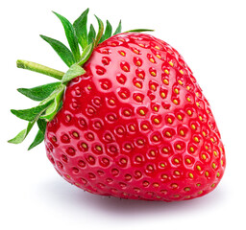

恋みのりいちご（長崎県）
「恋みのり」の果実はほどよいかたさがあり、香りがよくて甘味と酸味のバランスが良好。短円錐形でやや丸みがあり、果重は約18gと大玉。果皮は鮮やかな淡赤色～赤色でツヤがあり、果肉は基本的に白色です。香り豊かで、甘味と酸味が調和しています。
なお、恋みのりという名前は、「いちごを通して託された想いが叶うようにとの願いが込められている」というのが由来だそうです。
香りがよく食味のよい恋みのりは、流水でさっと洗ってそのまま食べるのがおすすめです。サイズが大きいので、半分にカットしたものをお皿に盛りつけて食べてもよいでしょう。
カットする場合は、先に水洗いをしてから切るようにします。カットしてから水洗いすると、果汁や栄養分が流れてしまうのでもったいないです。
もちろんケーキやパフェなどにも適します。ただし果肉が白いので、カットしてパフェに盛りつける場合は、赤い果皮が見えるように飾り付けるとよいでしょう。
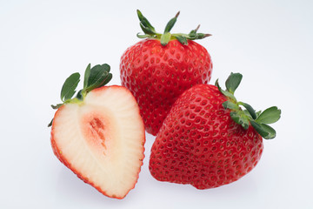

ゆめのかいちご（長崎県）
「ゆめのか」は糖度も高めですが、酸味もあってさっぱりとした食味のいちごとなっています。
果実は円錐形で、サイズは20g前後と大きめ。果肉はほどよいかたさがあり、果汁が豊富でジューシーです。また甘味と酸味がほどよく調和し、風味のよい甘酸っぱさを味わえます。なお、ゆめのかという名前は、「みんなの夢が叶うおいしいイチゴ」という意味が込められているそうです。
甘みと酸味のバランスがよいので、水洗いしてそのまま食べましょう。酸味が強いと感じる場合は、練乳やチョコレートをかけたり、いちごミルクなどにしてもよいでしょう。
ゆめのかはほどよい酸味があるため生クリームとの相性もよく、パフェやケーキにも最適。ジャムやピューレなどしてもおいしく味わえます。
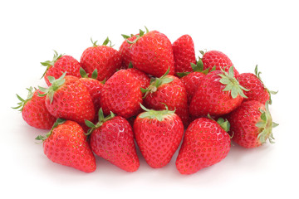

こいのか（長崎県）
「こいのか」は、漢字で「恋の香」とも表記されますが、正式な品種名はひらがなになります。「いつ食べても甘く、恋の甘さを連想させる」というのが名前の由来だそうです。
果実は円錐形～長円錐形をしていて、果皮は光沢のある鮮やかな赤色。果肉は白くて中心部分は淡燈色～淡赤色になります。サイズは中程度で甘味と酸味のバランスがよく、果実はかたくて日持ちも良好です。
食味がよいので流水でさっと洗ってそのまま食べましょう。
甘味の中にほどよい酸味もあるので、生クリームとの相性も良好。クリスマスシーズンのケーキ作りにも向きます。またパフェやタルト、スムージーなどに利用してもよいでしょう。やわらかくなったものは、ジャムやストロベリーソースにするとおいしく味わえます。
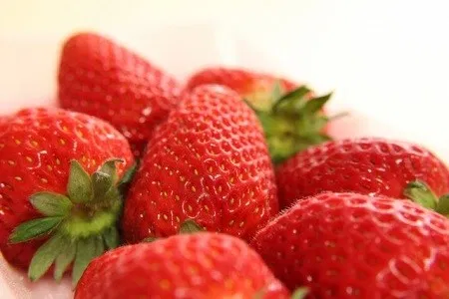

かおり野（長崎県・熊本県）
「かおり野」の果実は大きい円錐形で、果皮は橙色に近い赤色。果肉は中心部まで真っ白で、カットするとフチの赤と果肉の白のコントラストがきれいな品種です。
果肉はかためで、甘味が強く酸味はおだやか。そして、かおり野の大きな特徴は、優れた香りを有していること。「リナロール」というフレッシュな甘い香気成分を多く含んでいて、いちごの甘味との相乗効果でより風味豊かに感じられます。
香りがよくて甘い品種なので、そのまま生食するのが一番です。パフェやデザートに使う場合は、まるごとトッピングするほか、カットして白い果肉と赤い果皮を交互に見せるように飾ると紅白に見えて華やぎます。
やわらかくなってしまったものはジャムに使ってもよいでしょう。ただ、かおり野は酸味が弱いので、レモン汁を多めに加えたほうがよりおいしく仕上がるかもしれません。
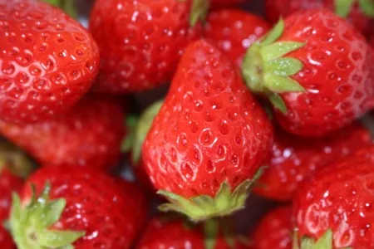

ゆうべにいちご（熊本県）
「ゆうべに」は、熊本県のオリジナル品種。２０１５年にデビューしました。
果実は大きめで粒揃いがよく、形のよい円錐形。果皮は光沢のある鮮紅色で、果肉の中まで赤く染まります。かたさがあってみずみずしい果実は甘味と酸味のバランスがよく、濃厚な味わいです。
ゆうべにという愛称は、熊本の熊を音読して「ゆう」と読み、「べに」は鮮やかな果皮の紅色から名付けたそうです。
ゆうべには食味のよいいちごなので、そのまま食べるのがおすすめ。さっと流水で洗って食べましょう。ゆうべには糖含量のなかでもショ糖の割合が多めなので、しっかりと甘さが感じられます。
また形がよく果肉の中まで赤くきれいなので、パフェやケーキなどのお菓子作りに使ってもよいでしょう。
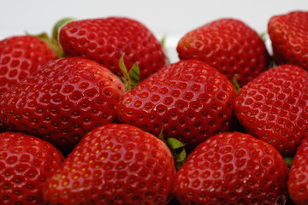

いちごさん（佐賀県）
「いちごさん」というユニークな名前のいちごは、佐賀県が7年もの月日をかけて開発されたイチゴで、なんと15,000株ものいちごの中から選抜されたそうです。さがほのかの登場以来20年ぶりのいちご新品種になります。
ブランド名「いちごさん」の名称は「こどもから大人まで呼びやすく覚えやすいネーミングに」と、名付けられました。また、キャッチコピーは「眺めてうっとり、かじって甘い。」です。
果実は大きめの円錐形で果皮は濃赤色。果肉まで赤く染まるのが特徴です。味はやさしい甘味があり、果肉はみずみずしくて香りがよく、食味と見た目のよさを兼ね備えています。
水洗いしてそのまま食べるのが一番です。さわやかな甘味とおだやかな酸味、そしてジューシーさが味わえます。熟し過ぎのものはジャムやスムージーなどにしてもよいでしょう。
いちごさんは果皮の色が濃く、カットしたときの果肉も赤いので、ケーキやタルト、パフェなどにもおすすめ。トッピングする際は、切り口の濃赤色が見えるように飾ってもよいでしょう。
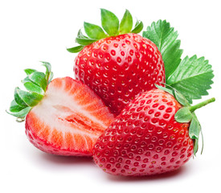

さがほのか（佐賀県）
「さがほのか」は、名前に「さが」とあるように佐賀県生まれのいちごです。佐賀県をはじめ、おもに九州地方で栽培されています。
果皮はツヤのある紅色をしていて、果肉はきれいな白色。甘味が強く多汁で、酸味はおだやかです。形は円錐形でサイズが大きく、果肉はしっかりとしていて日持ちも良好。店頭では「ほのか」や「ほのかイチゴ」などと表記されていることもあります。
さがほのかは酸味が少ないので、練乳などがなくても十分おいしく食べられます。流水で洗ってそのまま食べましょう。
香りが強めなのでケーキなどに使用しても風味のよい仕上がりになります。果肉が白いので、いちごの赤色を見せるなら、丸ごとのままトッピングするのがおすすめです。
さがほのかは過去には「リカちゃん」をイメージキャラクターに採用していました。子供だけでなく「リカちゃん人形で遊んだ主婦や女性層へのアピール」の狙いがあったそうです。鮮やかな赤い果実とリカちゃんのかわいらしいキャラクターがピッタリ合っていました。
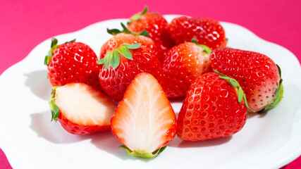

さぬき姫いちご（香川県）
「さぬき姫」はさぬきの国香川県生まれの上品な味わいのかわいいいちご。たくさんの人に可愛がってもらいたいとの思いが込められています。
さぬき姫は丸みのある円錐形をしているのが特徴で、サイズは大きめ。果肉はほどよいかたさで、果汁が多くみずみずしい食感です。糖度が高くさわやかな酸味があり、香りも豊か。香川県で生産されていて、おもに近畿地方を中心に出荷されています。
さぬき姫という名前は、「香川県＝讃岐（さぬき）」で育成されたイチゴのイメージと、たくさんの人にかわいがってもらいたいという思いが込められているそうです。なお、正式な品種名は「さぬき姫」と漢字が入りますが、パックにはひらがなで「さぬきひめ」と表記されて出荷されます。
完熟したさぬき姫はそのまま生食してジューシーな甘さを味わいましょう。丸みのあるかわいい形をしているので、ケーキやパフェなどにトッピングしても楽しめます。
ほどよい酸味を生かして、イチゴミルクやスムージー、ジャムにしてもよいでしょう。
